Datum: 21.05.2021
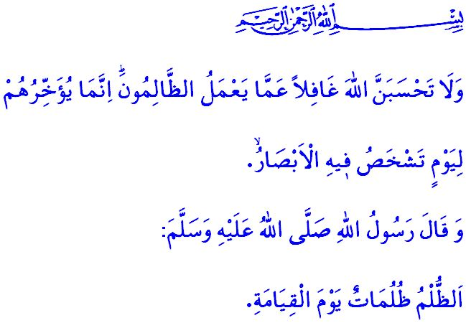
Tyranneı bleıbt nıcht
unbestraft
Verehrte Muslime!
In dem Vers, den ich lese, sagt unser allmächtiger Rabb: “Denkt nicht, dass Allah nicht weiß, was die Tyrannen tun! Allah verschiebt ihre Bestrafung auf einen Tag, an dem ihre Augen vor Angst geradezu platzen werden.”
Dieser Vers ist eine Hoffnung und ein Trost für die Unterdrückten und eine Warnung und Bedrohung für die Tyrannen. Die Tyrannen, die diese Bedrohung ignorieren, werden in dieser Welt und auch im Jenseits keinen Frieden finden. Für sie gibt es eine Schande in der Welt und im Jenseits eine große Qual. Wie der Gesandte Allahs (s.a.s) gesagt hat, “die Tyrannei wird am Tag des Jüngsten Gerichts für die Tyrannen pechschwarz sein.”
Werte Gläubige!
Wir leben in einer Zeit, in der Gefühle des Mitgefühls, des Gewissens und der Barmherzigkeit verloren gehen, Tyrannei gewöhnlich ist und der Tyrann Unterstützung findet. Die Tyrannen, welche die Rechte und das Gesetz nicht anerkennen, lassen Bomben auf das unterdrückte palästinensische Volk regnen, egal ob es Kinder, alte Menschen oder Frauen sind. Mörder töten unsere unschuldigen palästinensischen Geschwister vor den Augen der Welt. Diejenigen, die sich von Blut und Tränen ernähren, vertreiben die Muslime in und um Jerusalem mit Druck und Gewalt aus ihren Häusern und nehmen ihnen das Recht auf Leben. Sie ignorieren die Immunität des Gotteshauses und verletzen die Spiritualität der Masjid al-Aqsa. Wir glauben jedoch, dass es keinen Vorhang zwischen den Unterdrückten und Allah gibt. Unser Rabb, der "Kahhâr" ist, wird die Tyrannen ruinieren.
Werte Muslime!
Ein Gläubiger unterstützt und begrüßt die Grausamkeit nicht. Er schweigt angesichts der Tyrannei nicht, wird nicht die Stimme des Tyrannen. Das Herz eines Gläubigen stimmt niemals einer Tyrannei zu. Ein Gläubiger setzt sich für Gerechtigkeit und Recht ein und stellt sich immer gegen die Grausamkeit. Ein Gläubiger ist ein Feind der Tyrannen und eine Hoffnung für die Unterdrückten. Wo immer auf der Welt er eine blutende Wunde sieht, blutet sein Herz. Weil er der Wahrheit unterworfen ist und ein Passagier auf dem rechten Weg ist. Der Gläubige weiß, dass Allahs Barmherzigkeit und Hilfe bei ihm ist, solange er im Dienst der Wahrheit und Gerechtigkeit steht. Solange er sich für die Gerechtigkeit einsetzt, werden Tyrannen den Unterdrückten und dem Opfer niemals Schaden zufügen können.
Verehrte Gläubige!
Unser Prophet (s.a.s) teilt in einem Hadith Folgendes mit: “Wenn jemand Übel sieht, soll er es mit seiner Hand korrigieren; wenn er es sich nicht leisten kann, soll er es mit seinen Wörtern korrigieren; wenn er auch dazu nicht in der Lage ist, soll er mit seinem Herzen Stellung gegen dieses Übel nehmen. Dies ist die Mindestanforderung an den Glauben.”
Lasst uns also als die Umma Mohammeds zusammenkommen und uns der Tyrannei und Besatzung widersetzen, während die Schreie der Unterdrückten in den neunten Himmel aufsteigen. Lasst uns unsere unterdrückten Geschwister so weit wie möglich unterstützen. Wir sollten wissen, dass mit Hilfe unseres Rabb, der Einsicht, dem Mut und der ehrenvollen Haltung der Gläubigen das Ende der Tyrannen erbärmlich sein wird und diejenigen, die auf Frieden und Behaglichkeit abzielen, früher oder später bestraft werden.
Meine werten Geschwister!
Was heute in Palästina passiert, legt uns wichtige Verantwortungen auf. Es ist der Tag, an dem wir uns mit dem Verständnis des Muslims auf den Weg machen und unserem Rabb unsere Aufrichtigkeit zum Ausdruck bringen. Es ist der Tag, sich mit dem Ideal der Umma unseres geliebten Propheten zu gürten. Es ist der Tag, um eins mit unseren Brüdern und Schwestern zu sein. Ich lade Euch ein, euch nach dem Freitagsgebet an unsere Geschwister in Palästina zu wenden und ihre Wunden zu heilen. Der allmächtiger Rabb möge Wohltaten annehmen.

İbrâhîm, 14/42.
Buhârî, Mezâlim, 8.
Buhârî, Zekât, 63.
Müslim, Îmân, 78. Generaldirektion für religiöse Dienste

